SỞ GIÁO DỤC VÀ ĐÀO TẠO KIỂM TRA HỌC KÌ I NĂM 2013-2014
THÀNH PHỐ HỒ CHÍ MINH MÔN: VẬT LÝ-KHỐI 10 ( Ban cơ bản )
TRƯỜNG THPT NGUYỄN VĂN TĂNG Thời gian làm bài: 45 phút

ĐỀ 01

I. Lý thuyết

Câu 1: (1,5 điểm)
Phát biểu và viết hệ thức định luật II Niu tơn.

Câu 2: (2,5 điểm)
Lực là gì ? Phát biểu quy tắc tổng hợp hai lực song song cùng chiều.

II. Bài tập

Bài 1: (1,5 điểm)
Một lò xo khi treo vật m₁ = 100g sẽ dãn ra một đoạn l₁ = 1cm. Lấy g = 10m/s².
a) Tìm độ cứng của lò xo.
b) Tìm độ dãn của lò xo khi treo thêm vật 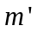= 200g.

Bài 2: (1,5 điểm)
Một vật nặng được thả rơi tự do từ độ cao 45m so với đất. Lấy g = 10m/s².
a) Tìm thời gian và vận tốc lúc vật vừa chạm đất.
b) Sau khi rơi 2s vật còn cách mặt đất bao nhiêu?

Bài 3: (3 điểm)
Một chiếc xe tải khối lượng 5000kg, bắt đầu chuyển động thẳng nhanh dần đều trên mặt đường nằm ngang với tốc độ ban đầu v₀ = 0 nhờ lực kéo 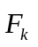 của động cơ theo phương ngang, sau thời gian 10 giây tốc độ của xe đạt 36km/h. Cho hệ số ma sát giữa xe với mặt đường không thay đổi μ = 0,1. Lấy g = 10 m/s².
a) Tính gia tốc của xe.
b) Tính lực kéo của động cơ.
c) Sau 20 giây tăng tốc đầu tiên xe tắt máy, xe chuyển động thẳng chậm dần đều dưới tác dụng của lực ma sát. Tìm quãng đường và thời gian xe đi được kể từ khi tắt máy đến lúc dừng hẳn.

----------------- Hết -----------------

Đáp án
ĐỀ 01 | Nội dung trả lời | Điểm
Câu 1  1,5 điểm | Phát biểu: Gia tốc của một vật cùng hướng với lực tác dụng lên vật. Độ lớn của gia tốc tỉ lệ với độ lớn của lực và tỉ lệ nghịch với khối lượng của vật. | 0,75 đ  0,5 đ  0,25 đ
Câu 1  1,5 điểm | Hệ thức  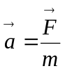 hay 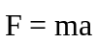  Với m: khối lượng của vật (kg), F: lực tác dụng (N), a: gia tốc của vật (m/s²). | 0,75 đ  0,5 đ  0,25 đ
Câu 2  2,5 điểm | a) Định nghĩa lực  Lực là đại lượng véc tơ đặc trưng cho tác dụng của vật này lên vật khác mà kết quả là gây ra gia tốc cho vật hoặc làm cho vật biến dạng. | 0,5 đ  0,75 đ  0,75 đ  0,25 đ  0,25 đ
Câu 2  2,5 điểm | b) Quy tắc hợp lực hai lực song song cùng chiều  - Hợp lực của hai lực song song cùng chiều là một lực song song, cùng chiều và có độ lớn bằng tổng các độ lớn của hai lực ấy.  - Giá của hợp lực chia khoảng cách giữa hai giá của hai lực song song thành những đoạn tỉ lệ nghịch với độ lớn của hai lực ấy.  F = F₁ + F₂  = (chia trong) | 0,5 đ  0,75 đ  0,75 đ  0,25 đ  0,25 đ
Bài 1  1,5 điểm | a) Độ cứng lò xo  F_{đh1} = m₁g = 0,1.10 = 1(N) (Vì vật cân bằng)  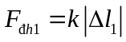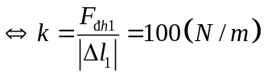 | 0,5 đ  0,5 đ  0,25 đ  0,25 đ
Bài 1  1,5 điểm | b) Độ dãn  F_{đh2} = 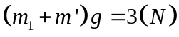 (Vì vật cân bằng)  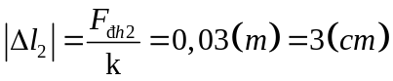 | 0,5 đ  0,5 đ  0,25 đ  0,25 đ
Bài 2  1,5 điểm | a) - Thời gian rơi  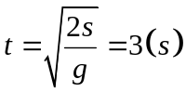  - Vận tốc của vật khi chạm đất.  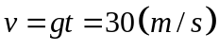 | 0,5 đ  0,5 đ  0,25 đ  0,25 đ
Bài 2  1,5 điểm | b) + Quãng đường vật rơi trong 2s đầu  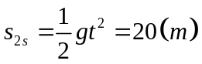  + Độ cao vật lúc này  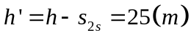 | 0,5 đ  0,5 đ  0,25 đ  0,25 đ
Bài 3  3 điểm | Chọn chiều dương là chiều chuyển động (hoặc như hình vẽ)  Vẽ hình đúng  a) Gia tốc  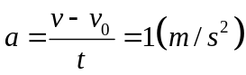 | 0,25 đ  0,25 đ  0,5 đ  0,25 đ  0,25 đ  0,25 đ  0,25 đ  0,25 đ  0,25 đ  0,25 đ  0,25 đ
Bài 3  3 điểm | b) Lực kéo  - Theo định luật II Niu tơn  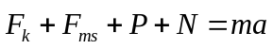  - Theo phương thẳng đứng Oy:  N = P = mg = 50.000 (N)  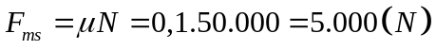  - Theo phương nằm ngang Ox:  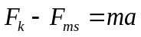
Bài 3  3 điểm | c) + Gia tốc khi tắt máy  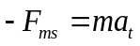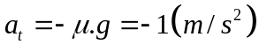  + Vận tốc của vật lúc tắt máy  v_{t} = v₀ + at = 20 (m/s)  + Quãng đường xe đi được từ khi tắt máy đến lúc dừng hẳn  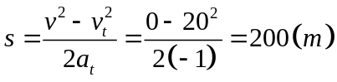  + Thời gian xe đi được từ khi tắt máy đến lúc dừng hẳn  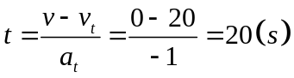
SỞ GIÁO DỤC VÀ ĐÀO TẠO KIỂM TRA HỌC KÌ I NĂM 2013-2014
THÀNH PHỐ HỒ CHÍ MINH MÔN: VẬT LÝ-KHỐI 10 ( Ban cơ bản )
TRƯỜNG THPT NGUYỄN VĂN TĂNG Thời gian làm bài: 45 phút

ĐỀ 02

I. Lý thuyết

Câu 1: (1,5 điểm)
Phát biểu và viết hệ thức định luật vạn vật hấp dẫn.

Câu 2: (2,5 điểm)
Hai lực cân bằng là gì ? Phát biểu điều kiện cân bằng của một vật chịu tác dụng của hai lực và của ba lực không song song.

II. Bài tập

Bài 1: (1,5 điểm)
Một lò xo khi treo vật m₁ = 250g thì dãn ra 5cm. Lấy g = 10m/s².
a) Tính độ cứng của lò xo.
b) Sau khi bớt khối lượng treo vào lò xo thì lò xo chỉ còn dãn 3cm. Tính .

Bài 2: (1,5 điểm)
Một vật nặng rơi từ độ cao 80m xuống đất. Lấy g = 10 m/s².
a) Tính thời gian và vận tốc của vật khi vừa chạm đất.
b) Hỏi sau khi rơi được 3 giây thì vật còn cách đất bao nhiêu?

Bài 3: (3 điểm)
Một chiếc xe khối lượng 800kg, đang chuyển động thẳng đều trên mặt đường nằm ngang với tốc độ 18km/h thì tăng tốc nhờ lực kéo của động cơ theo phương ngang xe chuyển động thẳng nhanh dần đều, sau thời gian 5 giây tốc độ của xe đạt 36km/h. Cho hệ số ma sát giữa xe với mặt đường không thay đổi μ = 0,2. Lấy g = 10 m/s².
a) Tính gia tốc của xe.
b) Tính lực kéo của động cơ.
c) Sau 10 giây tăng tốc đầu tiên xe tắt máy, xe chuyển động thẳng chậm dần đều dưới tác dụng của lực ma sát. Tìm quãng đường và thời gian xe đi được kể từ khi tắt máy đến lúc dừng hẳn.

----------------- Hết -----------------
Đáp án
Đề 02 | Nội dung trả lời | Điểm
Câu 1  1,5 điểm | a) Định luật: Lực hấp dẫn giữa hai chất điểm bất kì tỉ lệ thuận với tích hai khối lượng của chúng và tỉ lệ nghịch với bình phương khoảng cách giữa chúng. | 0,75 đ  0,25 đ  0,25 đ  0,25 đ
Câu 1  1,5 điểm | b) Hệ thức:  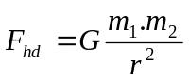  F_{hd}: Lực hấp dẫn (N)  m₁, m₂: Khối lượng hai chất điểm (kg)  r: khoảng cách giữa hai chất điểm (m)  G = 6,67.10⁻¹¹Nm²/kg²: hằng số hấp dẫn | 0,75 đ  0,25 đ  0,25 đ  0,25 đ
Câu 2  2,5 điểm | a) Hai lực cân bằng: Hai lực cân bằng là hai lực cùng tác dụng lên một vật, cùng giá, cùng độ lớn và ngược chiều. | 0,5 đ  0,75 đ  0,25 đ  0,5 đ  0,25 đ  0,25 đ
Câu 2  2,5 điểm | b) Điều kiện cân bằng của một vật chịu tác dụng của hai lực  Điều kiện cân bằng của vật chịu tác dụng của hai lực là hai lực đó phải cùng giá, cùng độ lớn và ngược chiều.  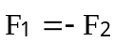 | 0,5 đ  0,75 đ  0,25 đ  0,5 đ  0,25 đ  0,25 đ
Câu 2  2,5 điểm | c) Điều kiện cân bằng của một vật chịu tác dụng của ba lực không song song  + Ba lực phải có giá đồng phẳng và đồng quy.  + Hợp lực của hai lực phải cân bằng với lực thứ ba.  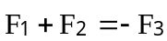 | 0,5 đ  0,75 đ  0,25 đ  0,5 đ  0,25 đ  0,25 đ
Bài 1  1,5 điểm | a) Độ cứng lò xo  F_{đh1} = m₁g = 0,25.10 = 2,5(N) (Vì vật cân bằng)  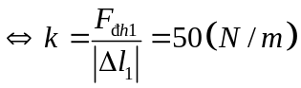 | 0,5 đ  0,5 đ  0,25 đ  0,25 đ
Bài 1  1,5 điểm | b) Khối lượng giảm bớt  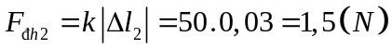  F_{đh2} = 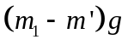 (Vì vật cân bằng)  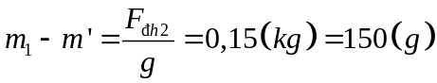  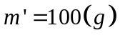 | 0,5 đ  0,5 đ  0,25 đ  0,25 đ
Bài 2  1,5 điểm | a) - Thời gian rơi  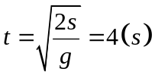  - Vận tốc của vật khi chạm đất  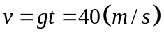 | 0,5 đ  0,5 đ  0,25 đ  0,25 đ
Bài 2  1,5 điểm | b) + Quãng đường vật rơi trong 3s đầu  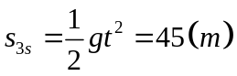  + Độ cao vật lúc này  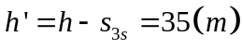 | 0,5 đ  0,5 đ  0,25 đ  0,25 đ
Bài 3  3 điểm | Chọn chiều dương là chiều chuyển động (hoặc như hình vẽ)  Vẽ hình đúng  a) Gia tốc | 0,25 đ  0,25 đ  0,5 đ  0,25 đ  0,25 đ  0,25 đ  0,25 đ  0,25 đ  0,25 đ  0,25 đ  0,25 đ
Bài 3  3 điểm | b) Lực kéo  - Theo định luật II Niu tơn  - Theo phương thẳng đứng Oy:  N = P = mg = 8000 (N)  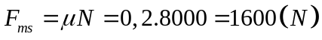  - Theo phương nằm ngang Ox:  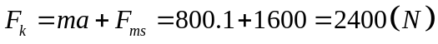
Bài 3  3 điểm | c) + Gia tốc khi tắt máy  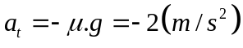  + Vận tốc của vật lúc tắt máy  v_{t} = v₀ + at = 15 (m/s)  + Quãng đường xe đi được từ khi tắt máy đến lúc dừng hẳn  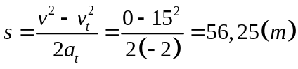  + Thời gian xe đi được từ khi tắt máy đến lúc dừng hẳn  